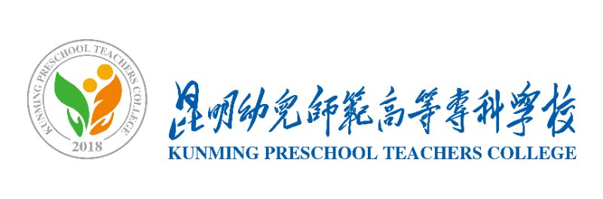
◎高度重视毕业生就业工作
做好我校毕业生就业工作，帮助学生顺利毕业、尽早就业，是落实国家、省、市关于高校毕业生就业工作要求的一项重要内容，也是学校建设与发展的关键举措。
我校2021届毕业生的初次毕业去向落实率为96.17%，为继续做好2022届毕业生就业工作，新学期伊始，我校召开了2022届毕业生就业工作会。学校党委书记、校长孔萍同志，学校分管就业工作副校长杨忠清同志，在会上多次强调就业工作的重要性及特殊性，要求大家思想上高度重视、要充满信心。学校招生就业处不断完善和细化就业工作的具体措施，积极与各系部对接，认真做好各项就业服务工作。
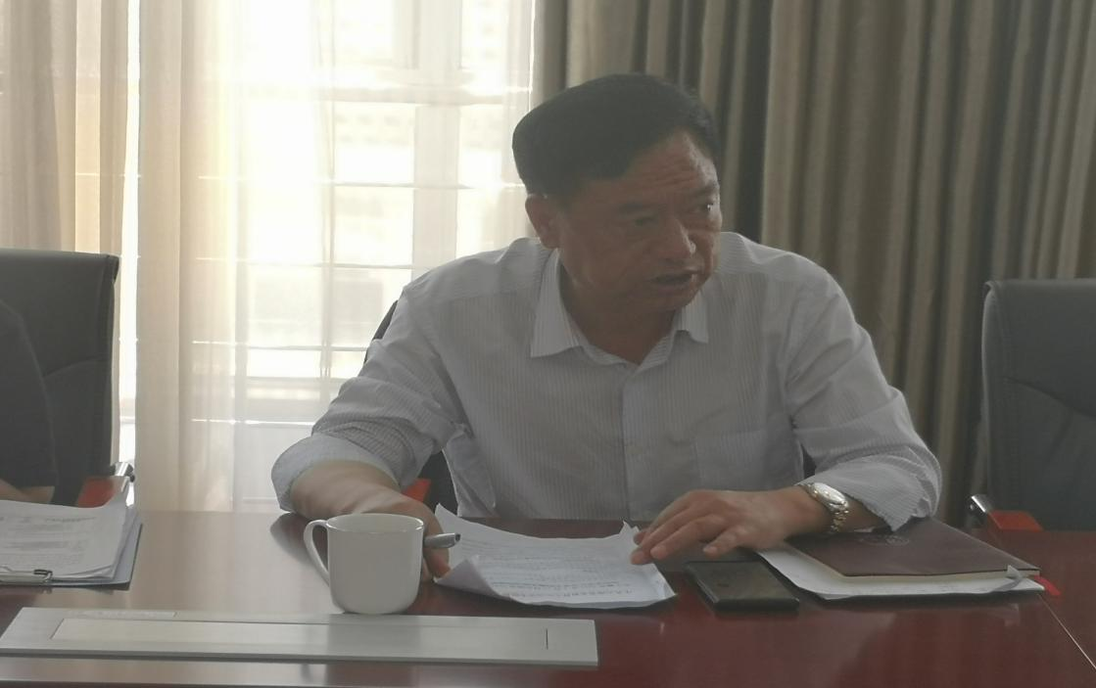
◎积极开展各类就业创业大赛
为贯彻落实党中央、国务院和省委、省政府关于做好“六稳”工作、落实“六保”任务的决策部署，全力做好我校首届毕业生就业指导工作，提升大学生创新创业能力，以创新创业带动就业，我校积极开展2021年“学创杯”大学生创业综合模拟大赛、大学生模拟求职大赛、“互联网+”大学生创新创业大赛等，通过各类大赛，把教育融入经济社会产业发展，激发学生进行职业生涯规划，坚定理想追求，切实提高学生的创新精神、创业意识和创新创业能力。

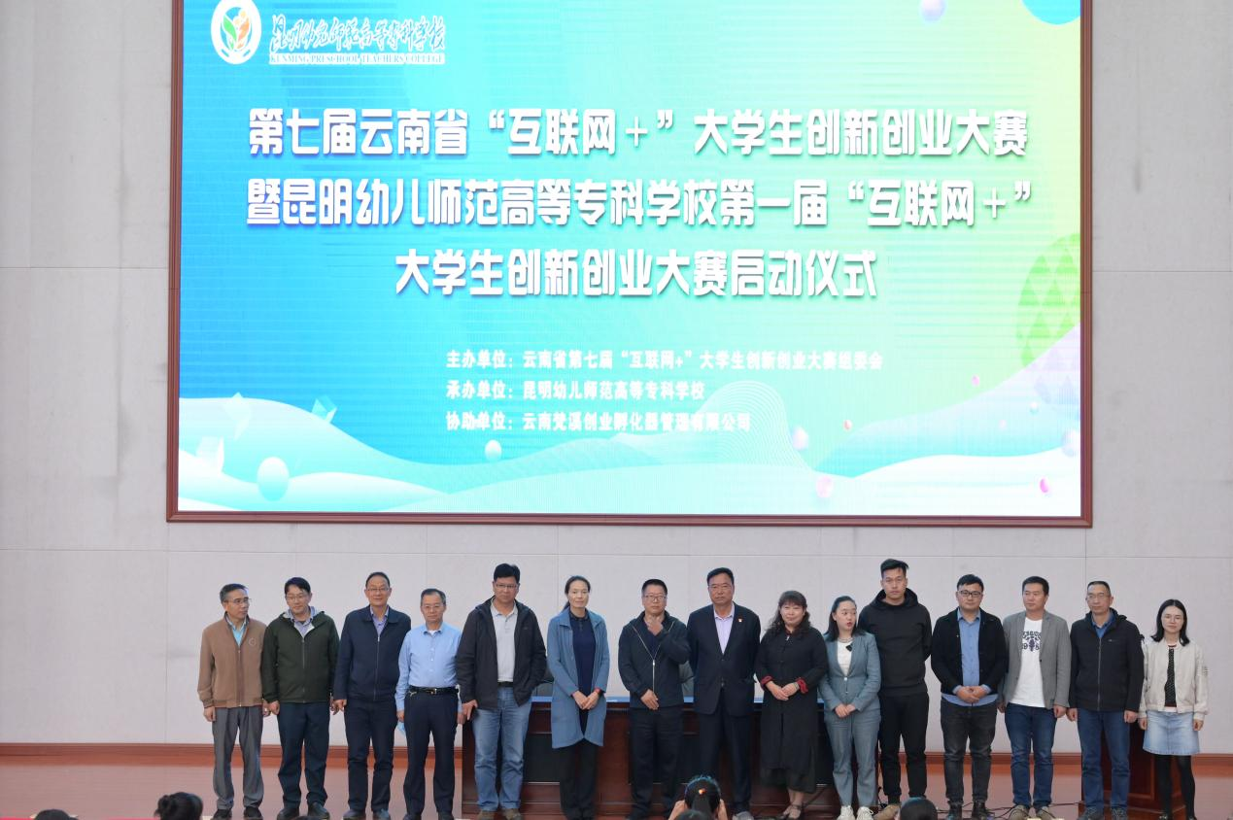

◎举办职场人进校园谈职涯活动
由中共云南省委教育工委、云南省教育厅主办，云南省大中专毕业生就业服务中心、昆明幼儿师范高等专科学校承办的“职场人进校园谈职涯活动”在我校拉开帷幕。
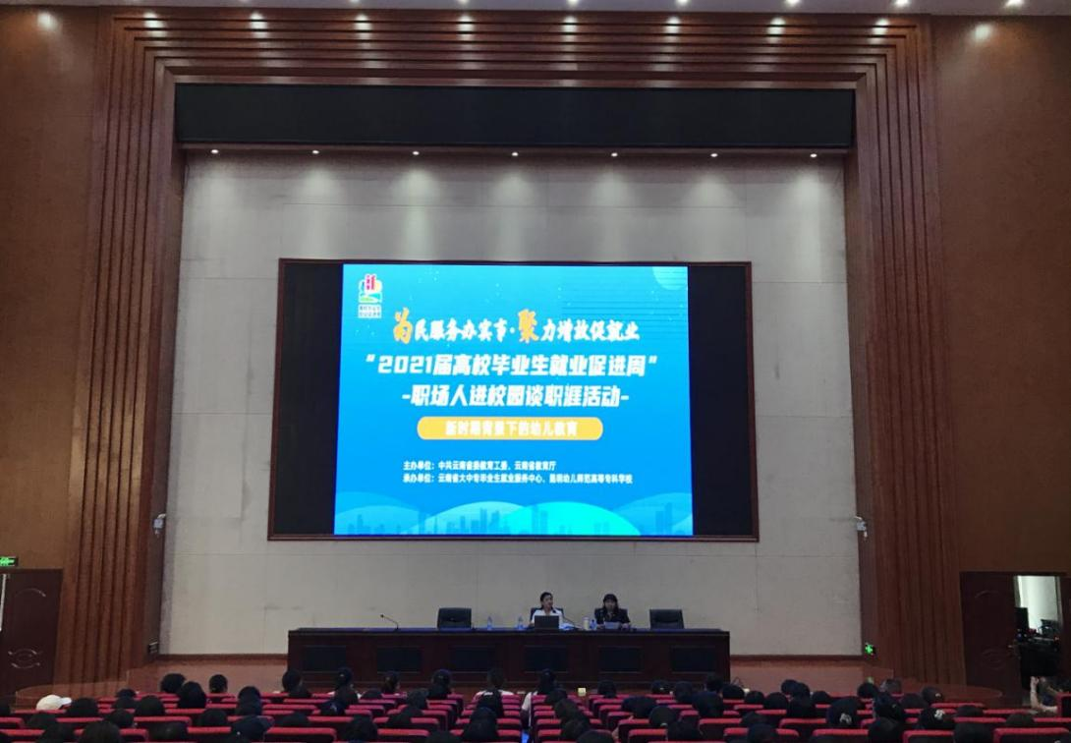
本次讲座邀请到的是教育部幼儿园园长培训中心实践教学指导专家、云南省教育督导评估专家、中国人民解放军78300部队机关幼儿园园长和晓春。和园长以“新时期背景下的幼儿教育”为主题，结合当前国家出台的新政策，从新时期学前教育的重要性、新时期学前教育的发展及特点、新时期幼儿教师职业素养要求等几个方面展开宣讲。讲座的开展，对引导学生树立正确的择业观和价值观起到了积极作用。
◎主动对接市场需求，开展线上线下招聘会
结合学校首届毕业生的专业设置，主动对接市场需求，及时了解用人单位的招聘需要，向毕业生宣传就业岗位，拓展就业信息资源，精准对接就业服务。
2020年我校开展了4次线上线下“双向选择招聘会”，共有54家单位参与，提供了972个岗位，学生投递2394份简历。2021年3月以来，组织了9场线下专场宣讲会，2场线上宣讲，共25家单位参加，提供了266个岗位。

